臺灣高雄戒治所 愛滋病防治活動照片
活動名稱：勤前教育－傳染病與愛滋
日 期：98年12月29日7：50～08：20
地 點：齊賢樓2樓教室
對 象：替代役男 28名
愛滋衛教照片
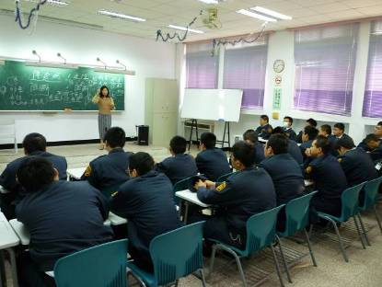
愛滋衛教照片
